BỘ GIÁO DỤC VÀ ĐÀO TẠO

**TRƯỜNG ĐẠI HỌC NHA TRANG**

**KHOA CÔNG NGHỆ THÔNG TIN**



**ĐỒ ÁN PHÁT TRIỂN ỨNG DỤNG WEB**

**HỆ THỐNG QUẢN LÝ RẠP CHIẾU PHIM CGV NHA TRANG**

**Sinh viên thực hiện : Phạm Thế Hùng - 63134128**

**Võ Đại Hiệp - 63132946**

**Lớp : 63.CNTT-CLC**

Khánh Hòa - 2024

**MỤC LỤC**

Chương 1: THU THẬP YÊU CẦU 3

1.1. Mục tiêu 3

1.2. Lý do chọn đề tài: 3

1.3. Phạm vi hệ thống 4

1.4. Các hoạt động nghiệp vụ 5

1.5. Thông tin các đối tượng 7

1.6. Quan hệ giữa các đối tượng 7

Chương 2: THIẾT KẾ HỆ THỐNG 8

2.1. Biểu đồ use case tổng quan 8

2.2. Cơ sở dữ liệu toàn hệ thống 10

2.3. Thiết kế giao diện 14

2.3.1 Giao diện đăng nhập và đăng ký 14

2.3.2 Giao diện của nhân viên quản lý 15

2.3.3 Giao diện của nhân viên quản trị 16

2.3.4 Giao diện của khách hàng 17

Chương 3: PHÂN TÍCH HỆ THỐNG 18

3.1. Đặt vé của khách hàng 18

3.2. Quản lý thông tin phim của nhân viên quản lý 20

3.3. Quản lý thông tin suất chiếu của nhân viên quản lý 22

3.4. Quản lý thông tin phòng chiếu của nhân viên quản lý 24

3.5. Quản lý thông tin món ăn kèm của nhân viên quản lý 25

3.6. Quản lý người dùng của nhân viên quản trị 26

3.7. Quản lý thống kê của nhân viên quản trị 28

3.8. Gửi Email nhận thông báo 30

Chương 4: NGÔN NGỮ VÀ CÔNG NGHỆ SỬ DỤNG 31

**Chương 1: THU THẬP YÊU CẦU**

## **1.1. Mục tiêu**

Hệ thống trang web quản lý rạp chiếu phim CGV Nha Trang dùng để đặt vé xem phim online, đặt vé tại quầy, quản lý lịch chiếu phim, xem thống kê doanh thu.

## **1.2. Lý do chọn đề tài:**

Trong thời đại hiện nay, cuộc cách mạng công nghiệp 4.0 đang tiến triển mạnh mẽ, và công nghệ thông tin đóng vai trò ngày càng quan trọng trong việc phục vụ nhu cầu của con người tại mọi lĩnh vực của cuộc sống và xã hội. Công việc mà trước đây thường phải thực hiện trên giấy tờ, trong các hồ sơ vật lý, hiện nay đã dần được thay thế bằng các ứng dụng phần mềm và các trang web, nhằm mục đích mang lại sự tiện lợi và thuận tiện hơn cho người sử dụng, cũng như tối ưu hóa quy trình quản lý.

Với sự bùng nổ của Internet, người dùng ngày nay có thể truy cập vào các trang web để thực hiện nhiều công việc khác nhau mọi lúc, mọi nơi mà không cần phải đến trực tiếp địa điểm giao dịch, đăng ký hoặc mua hàng. Việc này không chỉ tiết kiệm thời gian và công sức cho người dùng mà còn mở ra cơ hội cho họ tiếp cận các dịch vụ và sản phẩm một cách dễ dàng hơn bao giờ hết. Do đó, việc phát triển và tạo ra các trang web nhằm phục vụ và đáp ứng nhu cầu của con người trở thành một yếu tố cực kỳ cần thiết và hữu ích trong thời đại này.

Trước đây, việc mua vé xem phim thường đòi hỏi người tiêu dùng phải đến trực tiếp tại rạp chiếu phim, thậm chí phải xếp hàng chờ đợi để mua vé. Việc này không chỉ tốn thời gian mà còn gây ra sự không thoải mái cho người tiêu dùng. Hơn nữa, họ phải tốn thêm thời gian để chọn lựa phim thông qua việc đọc bảng tin hoặc tìm kiếm thông tin từ nhân viên bán vé.

Tuy nhiên, trong thời đại công nghệ hiện đại, mọi thứ đã trở nên dễ dàng hơn với chỉ vài thao tác click chuột. Người tiêu dùng chỉ cần ngồi ở nhà hoặc bất cứ đâu có kết nối internet, họ có thể truy cập vào các trang web hoặc ứng dụng di động của rạp chiếu phim và mua vé một cách dễ dàng. Không còn cần phải lo lắng về việc xếp hàng hoặc mất thời gian đến lượt, người tiêu dùng có thể lựa chọn phim mình muốn xem và chọn suất chiếu một cách thuận tiện.

Nắm bắt được nhu cầu đó, nhóm chúng em đã quyết định chọn đề tài “Xây dựng hệ thống quản lý rạp chiếu phim CGV Nha Trang ứng dụng Java Spring Boot và MySQL” nhằm đáp ứng nhu cầu và đem lại sự thuận tiện cho mọi người.

## **1.3. Phạm vi hệ thống**

Xác định rõ từng đối tượng người dùng và chức năng cụ thể của họ như sau:

Khách hàng:

* Đăng ký thành viên: Cho phép khách hàng đăng ký tài khoản thành viên mới bằng cách cung cấp các thông tin cần thiết như tên, email, số điện thoại, địa chỉ, vv.
* Đăng nhập: Khách hàng có thể đăng nhập vào tài khoản của mình bằng cách nhập thông tin đăng nhập, chẳng hạn như tên người dùng và mật khẩu.
* Đăng xuất: Cho phép khách hàng đăng xuất khỏi tài khoản của mình.
* Thay đổi thông tin cá nhân: Cho phép khách hàng thay đổi thông tin cá nhân như email, địa chỉ, số điện thoại, vv.
* Đổi mật khẩu: Cho phép khách hàng thay đổi mật khẩu của họ để bảo vệ tài khoản.
* Mua vé online: Cho phép khách hàng lựa chọn phim, lịch chiếu, phòng chiếu, phụ đề phim, chỗ ngồi, đồ ăn và hình thức thanh toán.
  + Chọn phim: Lựa chọn phim mình muốn xem từ danh sách các phim đang chiếu.
  + Chọn lịch: Chọn ngày và giờ chiếu phù hợp.
  + Chọn phòng: Lựa chọn phòng chiếu mà khách muốn xem phim.
  + Chọn chỗ ngồi: Chọn chỗ ngồi trong phòng chiếu.
  + Chọn đồ ăn: Lựa chọn các sản phẩm đồ ăn hoặc Combo phù hợp..

Nhân viên tại quầy:

* Bán vé cho khách hàng: Hỗ trợ khách hàng trong việc lựa chọn phim, lịch chiếu, phòng chiếu, phụ đề phim, chỗ ngồi, đồ ăn và hình thức thanh toán.
  + Chọn phim: Hỗ trợ khách hàng trong việc chọn phim mình muốn xem.
  + Chọn lịch: Xác định lịch chiếu phù hợp với khách hàng.
  + Chọn phòng chiếu: Đề xuất các phòng chiếu có sẵn và phù hợp.
  + Chọn phụ đề: Hỗ trợ khách hàng trong việc lựa chọn phụ đề của phim.
  + Chọn chỗ ngồi: Hỗ trợ khách hàng trong việc chọn chỗ ngồi.
  + Chọn hình thức thanh toán: Hướng dẫn khách hàng trong việc chọn hình thức thanh toán và hoàn tất giao dịch.
* Bán đồ ăn cho khách hàng: Hỗ trợ khách hàng trong việc mua đồ ăn, bao gồm cả Combo và đồ ăn lẻ.
* Quản lý thông tin của khách hàng: Thêm/Sửa tài khoản thành viên theo yêu cầu của khách hàng

Nhân viên quản trị:

* Quản lý thông tin phim: Thêm/Sửa/Xóa thông tin các bộ phim hiện có trong hệ thống
* Quản lý thông tin lịch chiếu: Thêm/Sửa/Xóa thông tin về lịch chiếu của các bộ phim
* Quản lý thông tin phòng chiếu: Thêm/Sửa/Xóa thông tin về các phòng chiếu có trong rạp
* Quản lý thông tin các món ăn: Thêm/Sửa/Xóa thông tin về các món ăn và Combo có sẵn
* Xem thống kê: Xem các thống kê liên quan đến doanh thu, phản hồi từ khách hàng, vv.
* Quản lý thông tin của nhân viên trong hệ thống: Thêm/Sửa/Xóa thông tin nhân viên làm việc trong hệ thống.

## **1.4. Các hoạt động nghiệp vụ**

Khách hàng đặt vé: Khách hàng vào đăng nhập -> Hệ thống quay về trang chủ với danh sách phim đang hiện chiếu tại rạp phía dưới gồm các trường như tên của phim, hình ảnh, thời lượng, thể loại, ngày khởi chiếu và nút chọn mua vé xem phim -> Khách hàng ấn chọn đặt vé một phim -> Giao diện chọn lịch xem phim hiện ra với danh sách ngày và khung giờ xem ứng với lịch xem đó -> Khách hàng chọn 1 ngày và giờ bắt đầu xem phim -> Khách hàng chọn phòng xem hiện ra với các trường phòng, tên phòng -> Khách hàng chọn 1 phòng xem -> Giao diện chọn ghế ngồi hiện ra với tên các ghế -> Khách chọn 1 ghế -> Giao diện chọn món ăn kèm hiện ra -> Khách hàng có thể chọn các Combo ăn kèm hoặc không -> Nhấn nút đặt vé -> Giao diện hệ thống hiển thị thông tin vé mà khách hàng đã đặt cùng với 1 mã vé.

Xem, chỉnh sửa, thêm phim chiếu: Nhân viên đăng nhập vào hệ thống -> Giao diện của trang nhân viên được hiển thị với các trường dữ liệu -> Chọn vào trường phim -> Giao diện danh sách về thông tin phim được hiển thị -> Có thể chỉnh sửa -> Xóa phim nếu đã hết lịch chiếu -> Thêm phim mới bằng cách nhấn vào nút thêm phim -> Giao diện thêm phim được hiển thị với các trường tên phim, hình ảnh, suất chiếu, phòng chiếu,.. -> Sau khi điền tất cả các trường nhấn nút thêm phim -> Giao diện danh sách phim được hiển thị với phim mới thêm hiển thị dưới cùng.

Xem, chỉnh sửa, thêm suất chiếu: Nhân viên đăng nhập vào hệ thống -> Giao diện của trang nhân viên được hiển thị với các trường dữ liệu -> Chọn vào trường suất chiếu -> Giao diện về danh sách suất chiếu của rạp phim sẽ được hiển thị -> Có thể chỉnh sửa suất chiếu -> Xóa suất chiếu nếu đã hết lịch chiếu -> Thêm suất chiếu mới bằng cách nhấn vào nút thêm suất chiếu -> Giao diện thêm suất chiếu được hiển thị với các trường ngày, giờ -> Sau khi điền tất cả các trường nhấn nút thêm suất chiếu -> Giao diện danh sách suất chiếu được hiển thị với suất chiếu mới thêm hiển thị dưới cùng.

Xem, chỉnh sửa, thêm phòng chiếu: Nhân viên đăng nhập vào hệ thống -> Giao diện của trang nhân viên được hiển thị với các trường dữ liệu -> Chọn vào trường phòng chiếu -> Giao diện về danh sách phòng chiếu của rạp phim sẽ được hiển thị -> Có thể chỉnh sửa phòng chiếu -> Thêm phòng chiếu mới bằng cách nhấn vào nút thêm phòng chiếu -> Giao diện thêm suất chiếu được hiển thị với các trường tên phòng -> Sau khi điền tất cả các trường nhấn nút thêm phòng chiếu -> Giao diện danh sách phòng chiếu được hiển thị với phòng chiếu mới thêm hiển thị dưới cùng.

Xem, chỉnh sửa, thêm món ăn kèm: Nhân viên đăng nhập vào hệ thống -> Giao diện của trang nhân viên được hiển thị với các trường dữ liệu -> Nhân viên chọn chức năng quản lý thông tin đồ ăn và combo -> Giao diện quản lý đồ ăn và combo hiện ra gồm 3 chức năng: tạo mới món ăn kèm, sửa món ăn kèm, xóa đồ món ăn kèm -> Nhân viên chọn chức năng tạo mới món ăn kèm -> Giao diện món ăn kèm hiện ra với bảng danh sách hiển thị các đồ ăn có sẵn trước đó, gồm các trường tên, giá, size, mô tả, ảnh. Bên dưới là nút bấm thêm mới món ăn kèm và 1 nút trở về -> Nhân viên quản lý click chọn thêm mới đồ ăn -> Giao diện thêm mới 1 đồ ăn hiện ra với các trường thông tin để nhập như: tên, giá, size, mô tả, ảnh và bên dưới là 2 nút xác nhận và huỷ bỏ -> Nhân viên tạo mới 1 đồ ăn rồi click xác nhận -> Hệ thống hiện thông báo thêm thành công món ăn kèm rồi quay trở lại giao diện món ăn kèm.

Thống kê doanh thu: Nhân viên quản trị đăng nhập -> Giao diện nhân viên quản lý hiện ra -> Nhân viên quản trị chọn chức năng thống kê -> Giao diện thống kê hiện ra với 3 bảng chọn -> Nhân viên quản trị lựa chọn trong bảng thứ nhất là năm thống kê -> Tiếp theo bảng chọn tháng bắt đầu sẽ hiển thị nhân viên quản trị chọn -> Tiếp theo bảng chọn tháng kết thúc sẽ hiển thị nhân viên quản trị chọn -> Giao diện hiện ra 1 bảng biểu đồ với doanh số được hiển thị theo các cột theo tháng mà nhân viên quản trị đã chọn.

## **1.5. Thông tin các đối tượng**

Khách hàng: tên đăng nhập, mật khẩu, họ tên, địa chỉ, ngày sinh, email, số điện thoại

Nhân viên: tên đăng nhập, mật khẩu, họ tên, địa chỉ, ngày sinh, email, số điện thoại, vị trí công việc

Phòng: tên, sức chứa, mô tả

Suất chiếu: ngày, tháng, năm, giờ

Thể loại: tên thể loại

Ghế: tên, hạng, dãy

Phim: tên, ảnh, ngày khởi chiếu, thời lượng chiếu, thể loại, ngôn ngữ, mô tả, thời lượng phim, đạo diễn, diễn viên

Vé xem phim: tên khách hàng, tên phim, suất chiếu, phòng, ghế, mô tả, giá, mã vé

Hóa đơn: ngày giờ thanh toán, tổng tiền

Thống kê: theo năm, theo tháng.

## **1.6. Quan hệ giữa các đối tượng**

Một rạp có nhiều phòng

Một phòng có nhiều ghế

Một ngày có nhiều khung giờ chiếu

Một phim có thể có nhiều suất chiếu

Một phim có 1 thể loại, một thể loại có thể có nhiều phim

Một phòng có thể dùng cho nhiều suất chiếu khác nhau

Một suất chiếu thì có thể có nhiều vé xem phim, một vé xem phim thì dùng cho một lịch chiếu

Một vé xem phim thì ứng với 1 ghế ngồi duy nhất trong 1 phòng, còn 1 ghế ngồi thì có thể phục vụ cho nhiều vé xem phim trong những lần xem khác nhau của khách

# **Chương 2: THIẾT KẾ HỆ THỐNG**

## **2.1. Biểu đồ use case tổng quan**

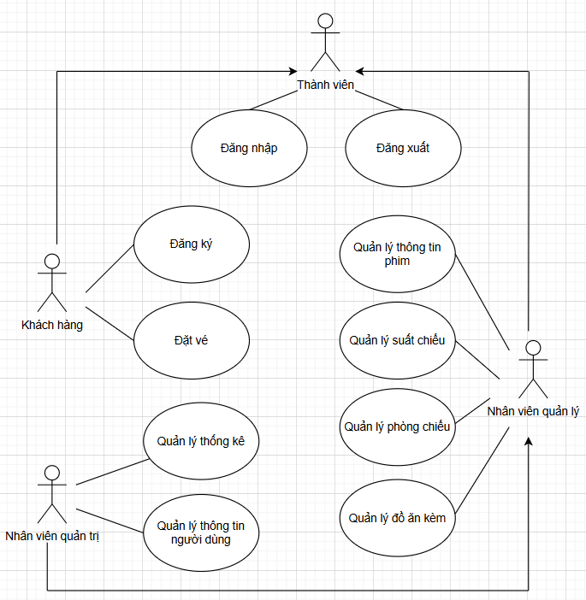

Ta có thể đề xuất được các actor của hệ thống: khách hàng, nhân viên quản lý, nhân viên quản trị. Tất cả đều có chức năng giống thành viên nên kế thừa từ thành viên. Riêng nhân viên quản trị kế thừa từ actor nhân viên quản lý. Nhân viên quản lý kế thừa trực tiếp từ thành viên.

Các chức năng tương ứng với từng actor:

* Thành viên: đăng nhập, đăng xuất
* Khách hàng: đăng ký thành viên, mua vé trên website.
* Nhân viên quản lý: quản lý thông tin phim, quản lý thông tin suất chiếu, quản lý thông tin phòng chiếu, quản lý thông tin món ăn kèm.
* Nhân viên quản trị: Quản lý thông tin tài khoản của nhân viên trong hệ thống, thống kê doanh thu theo phim.

Mô tả các use case của biểu đồ use case tổng quan:

* Đăng ký: cho phép khách hàng đăng ký tài khoản trong hệ thống để có thể đặt vé.
* Đặt vé: cho phép khách hàng đã có tài khoản đăng nhập để đặt mua vé xem phim.
* Quản lý thông tin phim: cho phép nhân viên quản lý quản lý được thông tin phim.
* Quản lý suất chiếu: cho phép nhân viên quản lý lên lịch chiếu cho phim, sửa thông tin lịch chiếu, hủy lịch chiếu.
* Quản lý phòng chiếu: cho phép nhân viên quản lý quản lý thông tin phòng chiếu
* Quản lý đồ ăn kèm: cho phép nhân viên quản lý quản lý thông tin đồ ăn và các combo đồ ăn.
* Quản lý thống kê: cho phép nhân viên quản trị theo dõi thống kê doanh thu theo năm và theo tháng.
* Quản lý thông tin người dùng: cho phép nhân viên quản trị thêm tài khoản cho người dùng, sửa thông tin tài khoản, xóa tài khoản.

## **2.2. Cơ sở dữ liệu toàn hệ thống**

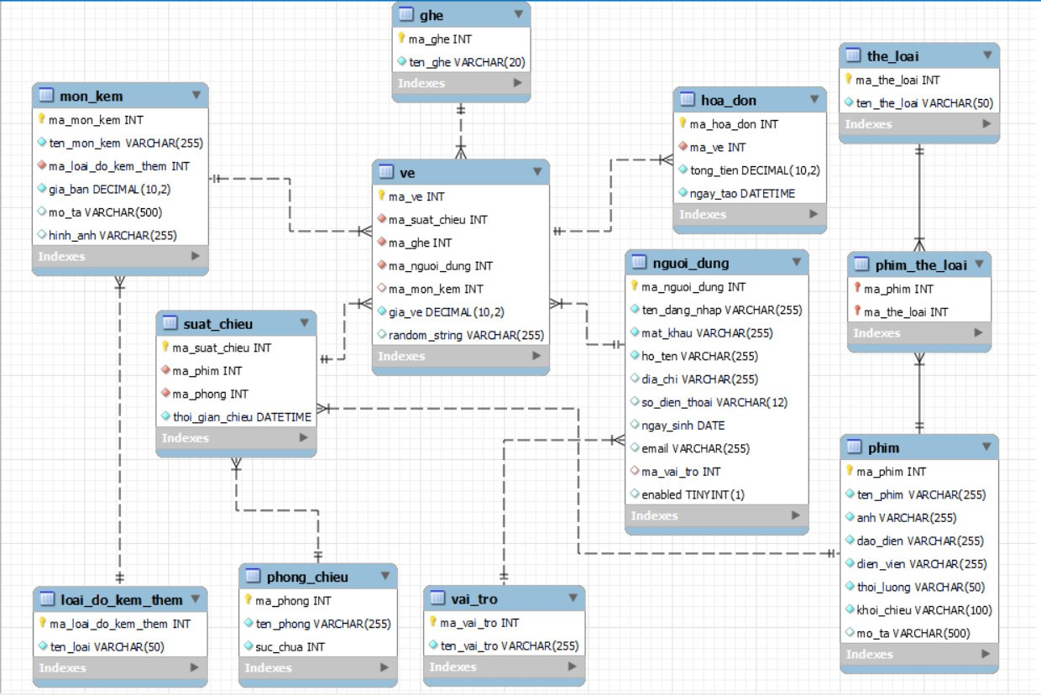

Mô tả chi tiết về các bảng trong cơ sở dữ liệu quản lý rạp phim:

**1. Bảng vai_tro**

* Mô tả: Lưu trữ thông tin về các vai trò của người dùng trong hệ thống.
* Các trường:
  + ma_vai_tro (INT, AUTO_INCREMENT, PRIMARY KEY): Mã vai trò.
  + ten_vai_tro (NVARCHAR(255), NOT NULL): Tên vai trò (Admin, Nhân Viên, Khách Hàng).

**2. Bảng nguoi_dung**

* Mô tả: Lưu trữ thông tin người dùng.
* Các trường:
  + ma_nguoi_dung (INT, AUTO_INCREMENT, PRIMARY KEY): Mã người dùng.
  + ten_dang_nhap (NVARCHAR(255), NOT NULL): Tên đăng nhập.
  + mat_khau (VARCHAR(255), NOT NULL): Mật khẩu.
  + ho_ten (NVARCHAR(255), NOT NULL): Họ tên.
  + dia_chi (NVARCHAR(255)): Địa chỉ.
  + so_dien_thoai (VARCHAR(12)): Số điện thoại.
  + ngay_sinh (DATE): Ngày sinh.
  + email (VARCHAR(255)): Email.
  + ma_vai_tro (INT, FOREIGN KEY, REFERENCES vai_tro(ma_vai_tro)): Mã vai trò.

**3. Bảng the_loai**

* Mô tả: Lưu trữ các thể loại phim.
* Các trường:
  + ma_the_loai (INT, AUTO_INCREMENT, PRIMARY KEY): Mã thể loại.
  + ten_the_loai (NVARCHAR(50), NOT NULL): Tên thể loại.

**4. Bảng phim**

* Mô tả: Lưu trữ thông tin về phim.
* Các trường:
  + ma_phim (INT, AUTO_INCREMENT, PRIMARY KEY): Mã phim.
  + ten_phim (NVARCHAR(255), NOT NULL): Tên phim.
  + anh (NVARCHAR(255), NOT NULL): Hình ảnh.
  + dao_dien (NVARCHAR(255), NOT NULL): Đạo diễn.
  + dien_vien (NVARCHAR(255), NOT NULL): Diễn viên.
  + thoi_luong (NVARCHAR(50), NOT NULL): Thời lượng phim.
  + khoi_chieu (VARCHAR(100), NOT NULL): Ngày khởi chiếu.
  + mo_ta (NVARCHAR(500)): Mô tả phim.

**5. Bảng phim_the_loai**

* Mô tả: Quản lý mối quan hệ nhiều-nhiều giữa Phim và Thể Loại.
* Các trường:
  + ma_phim (INT, PRIMARY KEY, FOREIGN KEY, REFERENCES phim(ma_phim)): Mã phim.
  + ma_the_loai (INT, PRIMARY KEY, FOREIGN KEY, REFERENCES the_loai(ma_the_loai)): Mã thể loại.

**6. Bảng phong_chieu**

* Mô tả: Lưu trữ thông tin về các phòng chiếu.
* Các trường:
  + ma_phong (INT, AUTO_INCREMENT, PRIMARY KEY): Mã phòng chiếu.
  + ten_phong (NVARCHAR(255), NOT NULL): Tên phòng chiếu.
  + suc_chua (INT, NOT NULL): Sức chứa của phòng chiếu.

**7. Bảng ghe**

* Mô tả: Lưu trữ thông tin về các ghế trong phòng chiếu.
* Các trường:
  + ma_ghe (INT, AUTO_INCREMENT, PRIMARY KEY): Mã ghế.
  + ten_ghe (VARCHAR(20), NOT NULL): Tên ghế.

**8. Bảng suat_chieu**

* Mô tả: Lưu trữ thông tin về các suất chiếu.
* Các trường:
  + ma_suat_chieu (INT, AUTO_INCREMENT, PRIMARY KEY): Mã suất chiếu.
  + ma_phim (INT, FOREIGN KEY, REFERENCES phim(ma_phim)): Mã phim.
  + ma_phong (INT, FOREIGN KEY, REFERENCES phong_chieu(ma_phong)): Mã phòng chiếu.
  + thoi_gian_chieu (DATETIME, NOT NULL): Thời gian chiếu.

**9. Bảng loai_do_kem_them**

* Mô tả: Lưu trữ thông tin về các loại đồ kèm thêm.
* Các trường:
  + ma_loai_do_kem_them (INT, AUTO_INCREMENT, PRIMARY KEY): Mã loại đồ kèm thêm.
  + ten_loai (NVARCHAR(50), NOT NULL): Tên loại đồ kèm thêm.

**10. Bảng mon_kem**

* Mô tả: Lưu trữ thông tin về các món kèm.
* Các trường:
  + ma_mon_kem (INT, AUTO_INCREMENT, PRIMARY KEY): Mã món kèm.
  + ten_mon_kem (NVARCHAR(255), NOT NULL): Tên món kèm.
  + ma_loai_do_kem_them (INT, FOREIGN KEY, REFERENCES loai_do_kem_them(ma_loai_do_kem_them)): Mã loại đồ kèm thêm.
  + gia_ban (DECIMAL(10, 2), NOT NULL): Giá bán.
  + mo_ta (NVARCHAR(500)): Mô tả.
  + hinh_anh (NVARCHAR(255)): Hình ảnh.

**11. Bảng ve**

* Mô tả: Lưu trữ thông tin về các vé.
* Các trường:
  + ma_ve (INT, AUTO_INCREMENT, PRIMARY KEY): Mã vé.
  + ma_suat_chieu (INT, FOREIGN KEY, REFERENCES suat_chieu(ma_suat_chieu)): Mã suất chiếu.
  + ma_ghe (INT, FOREIGN KEY, REFERENCES ghe(ma_ghe)): Mã ghế.
  + ma_nguoi_dung (INT, FOREIGN KEY, REFERENCES nguoi_dung(ma_nguoi_dung)): Mã người dùng.
  + ma_mon_kem (INT, FOREIGN KEY, REFERENCES mon_kem(ma_mon_kem)): Mã món kèm.
  + gia_ve (DECIMAL(10, 2), NOT NULL): Giá vé.

**12. Bảng hoa_don**

* Mô tả: Lưu trữ thông tin về hóa đơn.
* Các trường:
  + ma_hoa_don (INT, AUTO_INCREMENT, PRIMARY KEY): Mã hóa đơn.
  + ma_ve (INT, FOREIGN KEY, REFERENCES ve(ma_ve)): Mã vé.
  + tong_tien (DECIMAL(10, 2), NOT NULL): Tổng tiền.
  + ngay_tao (DATETIME, NOT NULL): Ngày tạo hóa đơn.

## **2.3. Thiết kế giao diện**

### **2.3.1 Giao diện đăng nhập và đăng ký**

Để làm được việc này, em sử dụng HTML để tạo cấu trúc trang đăng nhập cho CGV Cinemas. Em dùng Bootstrap để tích hợp các thành phần giao diện như form, button, và các thành phần hỗ trợ (checkbox, link). Em tích hợp Thymeleaf để xử lý các yêu cầu động và liên kết với các tệp CSS tự tạo thông qua cú pháp ‘th:href’ và ‘th:action’. Em tái sử dụng Bootstrap CDN để giảm thiểu việc tải tài nguyên từ máy chủ cục bộ. Kết quả đạt được là một trang đăng nhập với giao diện đẹp mắt, có tính năng kiểm tra thông tin đăng nhập và các tùy chọn hỗ trợ người dùng như "Remember me" và liên kết đến trang đăng ký tài khoản mới.

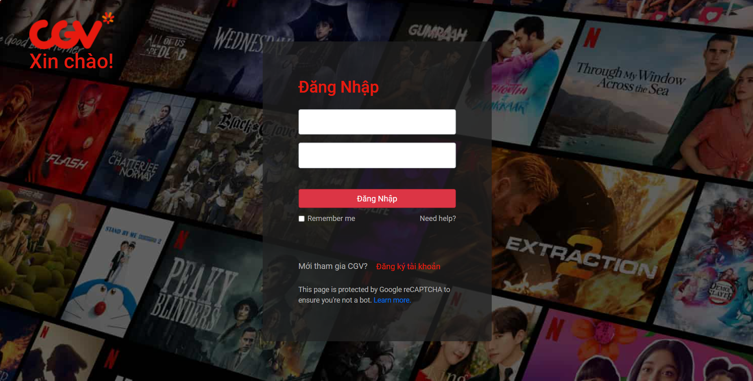

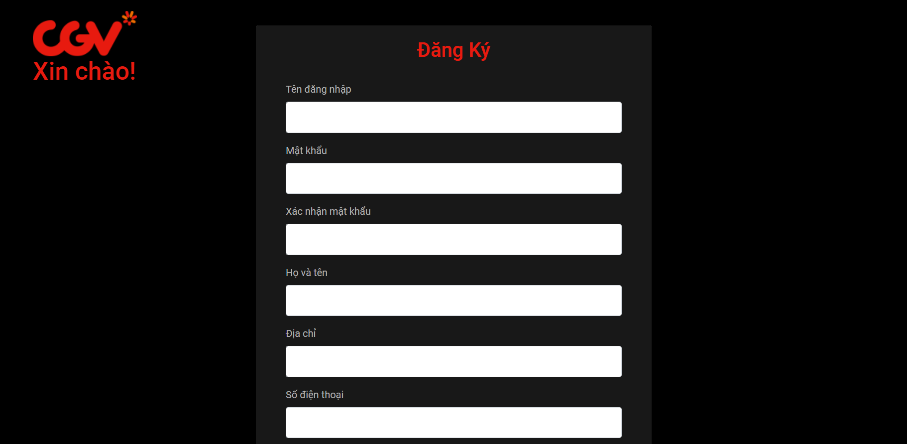



### **2.3.2 Giao diện của nhân viên quản lý**

Để làm được việc này, em đã sử dụng Thymeleaf, em đã tích hợp Thymeleaf vào mã HTML của mình bằng cách sử dụng các thuộc tính th:* để thực hiện các thao tác như replace, href,... Em cũng đã sử dụng Bootstrap và Font Awesome để tạo giao diện trực quan và thân thiện với người dùng.

Đồng thời, em đã tái sử dụng các fragment trong Thymeleaf để chia nhỏ mã và tái sử dụng chúng trong nhiều trang khác nhau, giúp mã của bạn trở nên dễ quản lý và bảo trì hơn. Kết quả là một trang web có giao diện hấp dẫn và chức năng linh hoạt, thuận tiện cho người quản lý và nhân viên của CGV Cinemas.

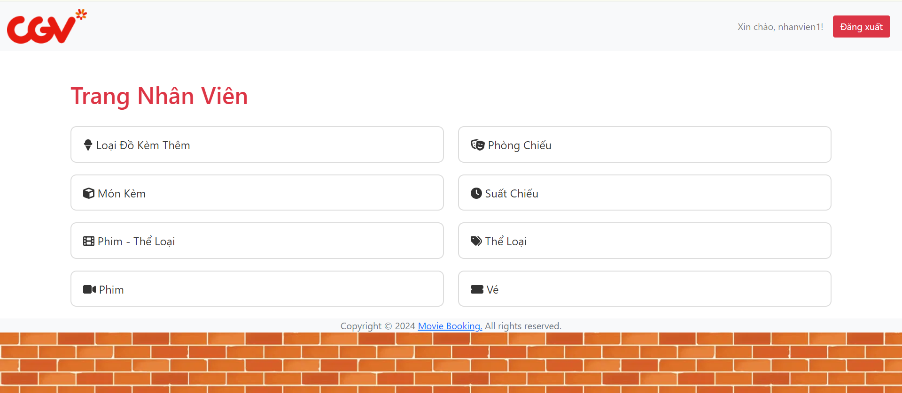

### **2.3.3 Giao diện của nhân viên quản trị**

Để làm được việc này, em sử dụng Thymeleaf để tạo template cho trang quản trị viên. Em dùng Bootstrap 5 và FontAwesome để thiết kế giao diện người dùng với các biểu tượng và phong cách hiện đại. Em tích hợp các thẻ th:href của Thymeleaf để tạo liên kết động tới các trang quản lý khác nhau trong ứng dụng.

Em tái sử dụng các fragment như navbar và footer để đảm bảo tính nhất quán và dễ bảo trì cho giao diện. Kết quả đạt được là một trang quản trị viên với giao diện trực quan, dễ sử dụng, và có khả năng điều hướng đến các chức năng quản lý khác nhau như Loại Đồ Kèm Thêm, Món Kèm, Người Dùng, Phim - Thể Loại, Phòng Chiếu, Suất Chiếu, Thể Loại, Vai Trò, và Vé.

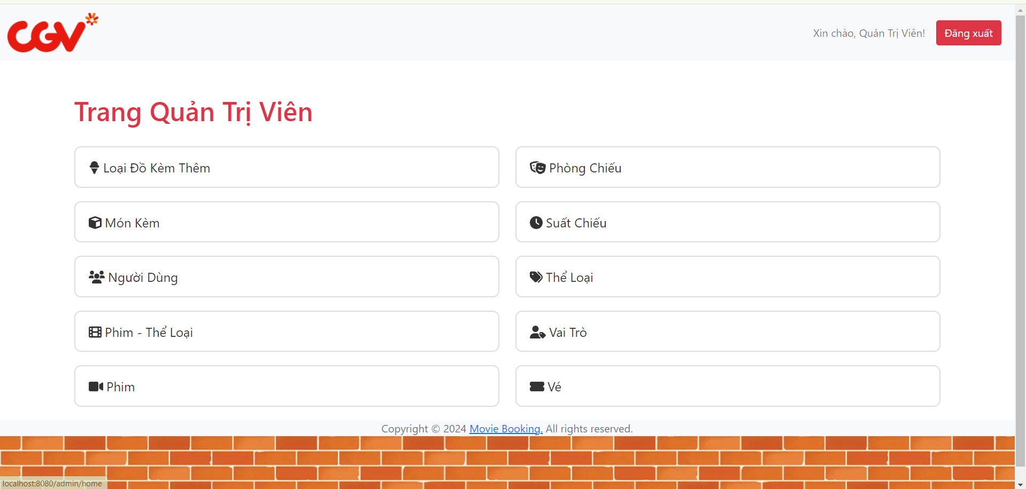

### **2.3.4 Giao diện của khách hàng**

Để làm được việc này, em sử dụng Spring Boot để xây dựng backend và Thymeleaf để xử lý các template phía frontend. Em dùng các annotation của Spring MVC như @Controller, @GetMapping, và @RequestMapping để định nghĩa các endpoint và điều hướng trang. Em tích hợp Thymeleaf để hiển thị dữ liệu từ server lên trang web, như danh sách phim và thông tin người dùng. Em tái sử dụng Bootstrap để tạo giao diện người dùng đẹp mắt và thêm CSS tùy chỉnh cho hiệu ứng zoom ảnh. Kết quả đạt được là trang "khach-hang/home" hiển thị danh sách phim với hiệu ứng hình ảnh động và các thông tin cần thiết, cùng với các chức năng như mua vé và xem danh sách vé của khách hàng.

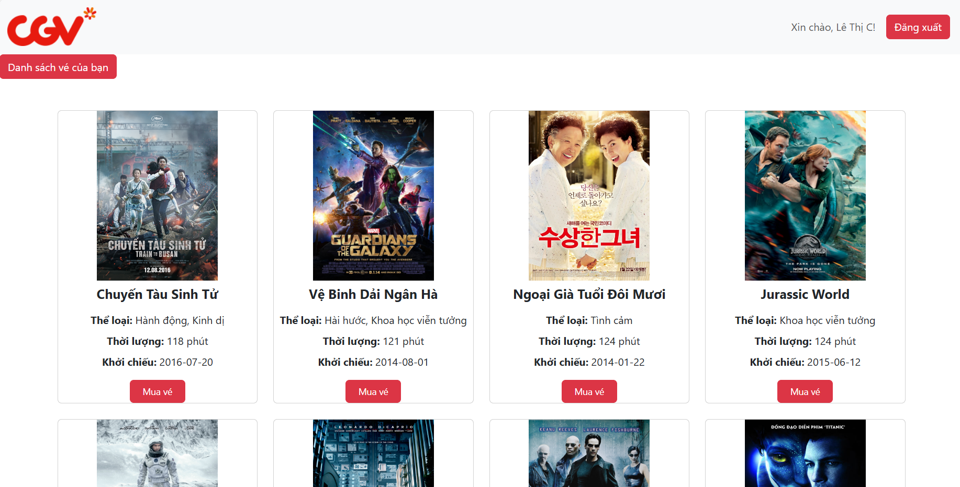

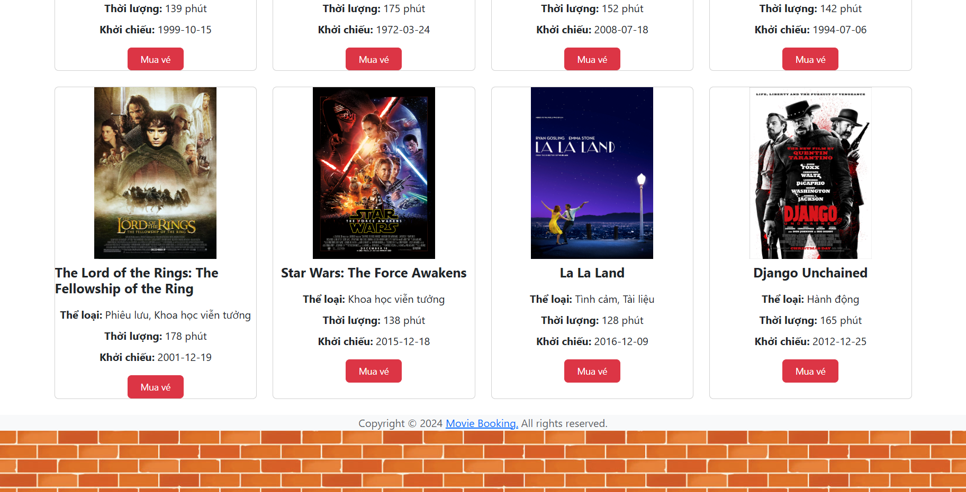

# **Chương 3: PHÂN TÍCH HỆ THỐNG**

## **3.1. Đặt vé của khách hàng**

Em tích hợp JavaScript để quản lý và cập nhật trạng thái của các ghế ngồi, ví dụ như khi người dùng chọn một ghế hay khi một suất chiếu khác được chọn. Cụ thể, em sử dụng các sự kiện như change để cập nhật danh sách ghế và trạng thái ghế ngồi (ghế trống, ghế đã đặt, ghế đang chọn). Em cũng sử dụng onsubmit để kiểm tra tính hợp lệ của form trước khi gửi. Em tái sử dụng các đoạn mã HTML thông qua các fragment trong Thymeleaf, như phần navbar và footer để duy trì sự nhất quán trên toàn bộ trang web.

Em sử dụng Spring Framework để xây dựng bộ điều khiển (DatVeController). Em dùng các service như SuatChieuService, GheService, MonKemService, VeService, và NguoiDungService để tương tác với các thực thể trong hệ thống.

Em tích hợp JSON thông qua ObjectMapper từ thư viện Jackson để chuyển đổi dữ liệu ghế đã đặt (gheDaDatMap) sang định dạng JSON, giúp dễ dàng truyền dữ liệu tới giao diện người dùng. Em cũng sử dụng DateTimeFormatter để định dạng thời gian chiếu phim.

Em tái sử dụng các phương thức từ các service để lấy thông tin về suất chiếu, ghế, món kèm và người dùng. Điều này giúp tiết kiệm thời gian phát triển và đảm bảo tính nhất quán của dữ liệu.

Kết quả đạt được là:

* Giao diện đặt vé với danh sách suất chiếu, ghế, món kèm và thông tin người dùng.

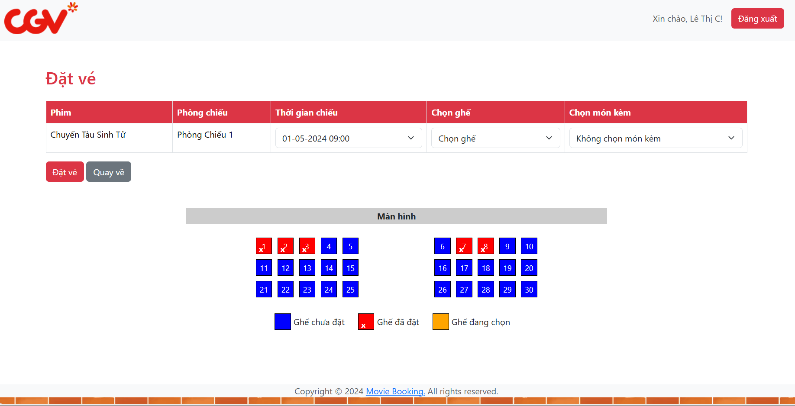

* Kiểm tra và ngăn ngừa việc đặt trùng ghế.

|  |  |
| --- | --- |
|  |  |

* Chuyển đổi và hiển thị dữ liệu một cách hiệu quả bằng JSON.

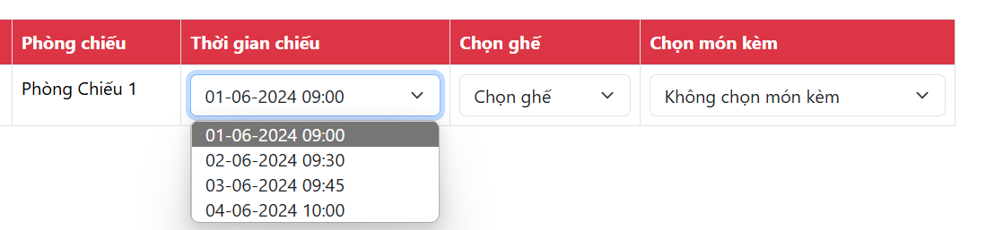

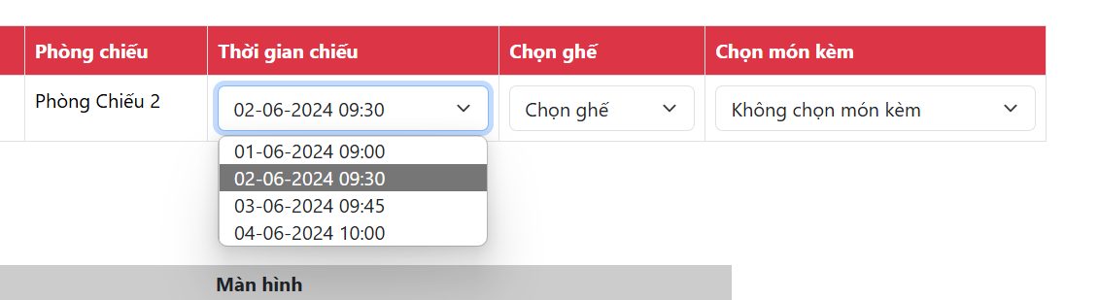

* Thông báo cho người dùng khi đặt vé thành công hoặc khi có lỗi xảy ra (ví dụ: ghế đã được đặt).

## **3.2. Quản lý thông tin phim của nhân viên quản lý**

Để làm được việc này, em sử dụng Spring Boot để phát triển ứng dụng quản lý phim. Em dùng các annotation của Spring MVC như @Controller, @GetMapping, @PostMapping để xử lý các request HTTP và điều hướng các view. Em tích hợp với Spring Data JPA để thao tác với cơ sở dữ liệu, cụ thể là truy vấn và lưu trữ thông tin phim.

Em tái sử dụng các công nghệ frontend như Thymeleaf để tạo giao diện người dùng. Các trang HTML được tạo ra để hiển thị danh sách phim, form thêm mới, chỉnh sửa và chi tiết thể loại phim.

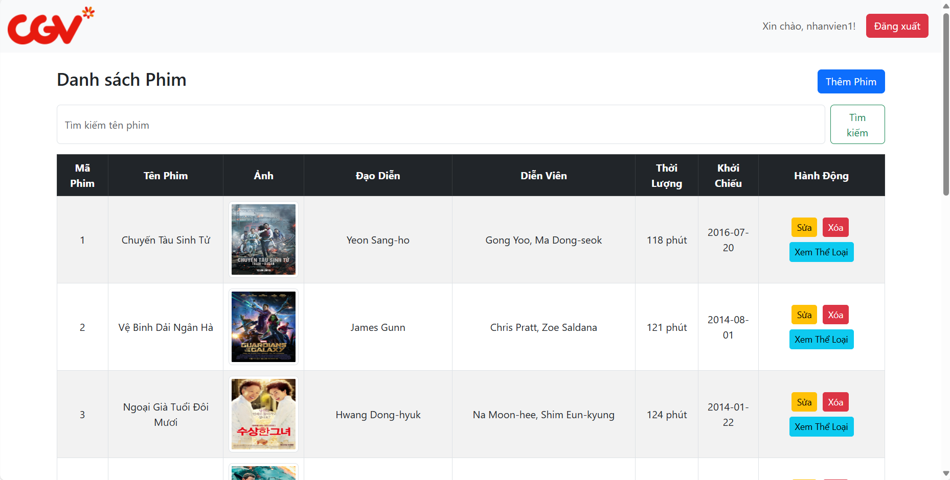

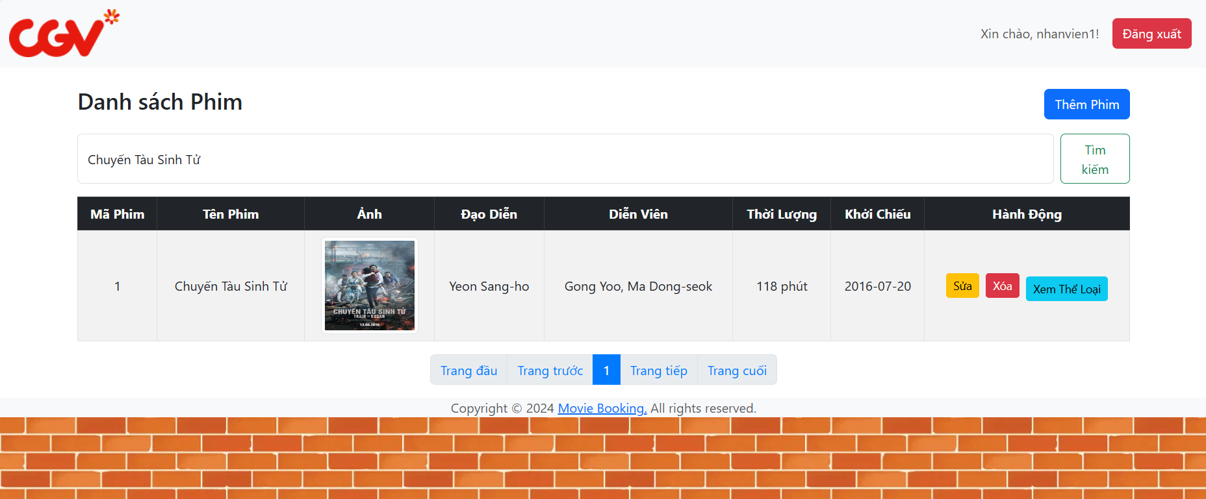

|  |  |
| --- | --- |
|  |  |

## **3.3. Quản lý thông tin suất chiếu của nhân viên quản lý**

Để làm được việc này, em sử dụng Spring Boot và Spring MVC để phát triển một ứng dụng quản lý suất chiếu phim. Em dùng các annotation của Spring MVC như @Controller, @GetMapping, @PostMapping, @PathVariable, và @RequestParam để xử lý các request HTTP và điều hướng các view. Em tích hợp với các service như SuatChieuService, PhimService, và PhongChieuService để thao tác với cơ sở dữ liệu, cụ thể là truy vấn và lưu trữ thông tin liên quan đến suất chiếu, phim và phòng chiếu.

Em tái sử dụng các công nghệ frontend như Thymeleaf để tạo giao diện người dùng. Các trang HTML được tạo ra để hiển thị danh sách suất chiếu, form thêm mới, chỉnh sửa và xóa suất chiếu.

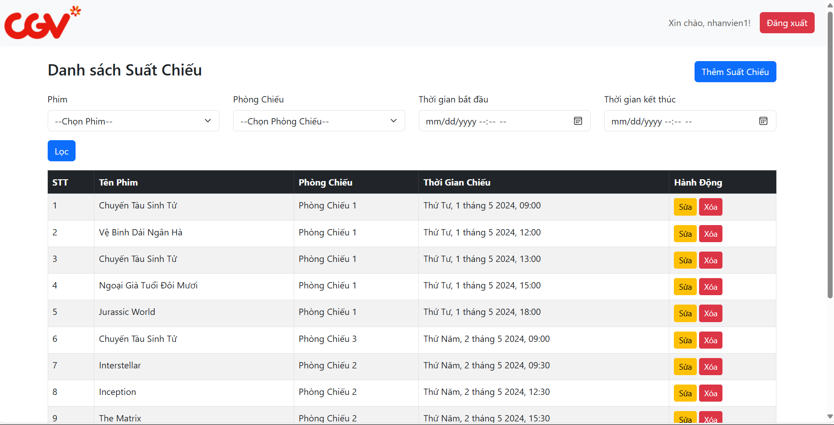

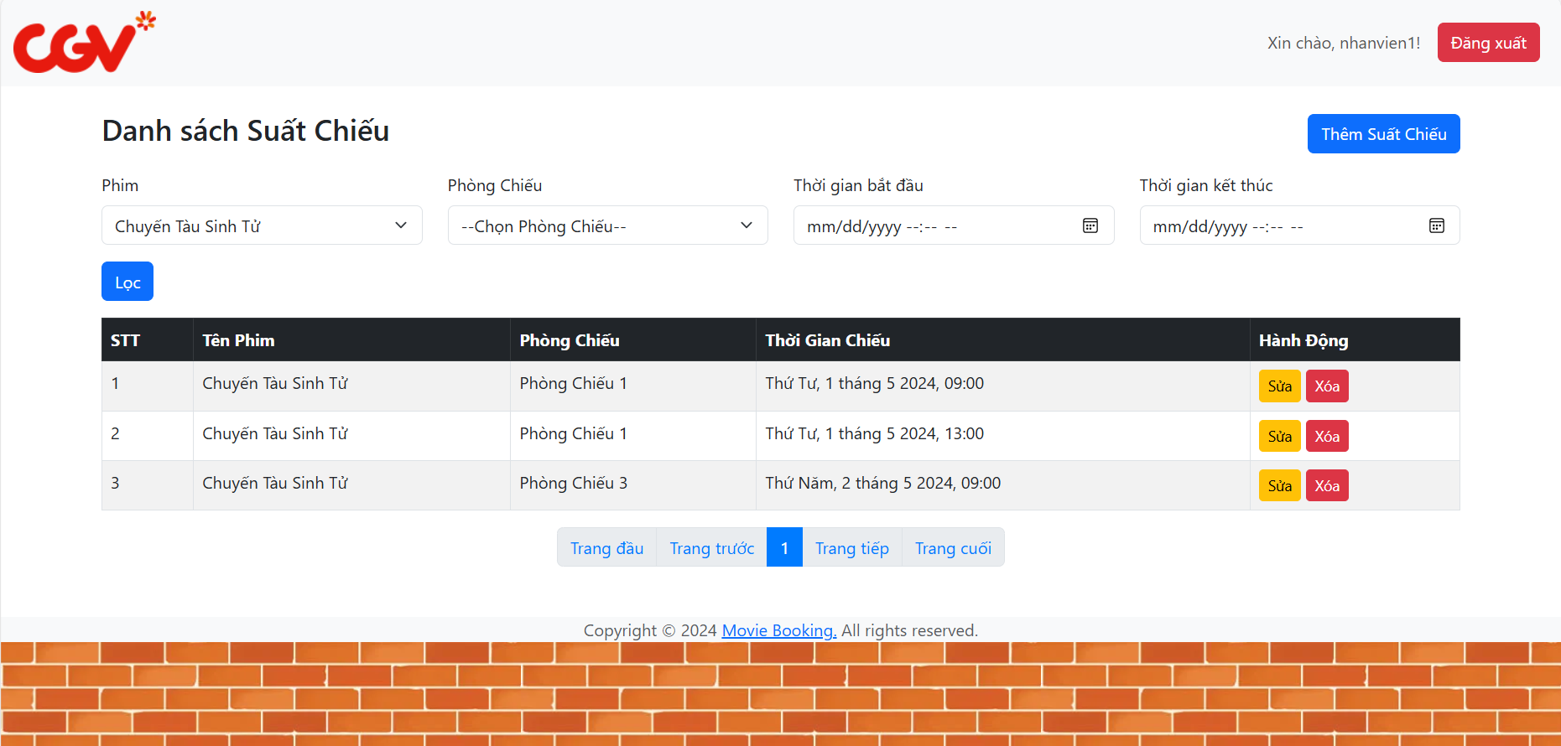

|  |  |
| --- | --- |
|  |  |

## **3.4. Quản lý thông tin phòng chiếu của nhân viên quản lý**

Để làm được việc này, em sử dụng framework Spring Boot để xây dựng ứng dụng web Java. Trong mã nguồn, em dùng các annotation như @Controller, @Autowired, @GetMapping, @PostMapping để định nghĩa các controller và các phương thức xử lý yêu cầu từ phía người dùng. Em tích hợp Spring Framework để quản lý dependency injection và xử lý các yêu cầu HTTP từ người dùng.

Em tái sử dụng các phương thức trong PhongChieuService để thực hiện các thao tác CRUD (Create, Read, Update, Delete) trên đối tượng PhongChieu. Trong phương thức editPhongChieu, em cũng sử dụng savePhongChieu(phongChieu) để cập nhật thông tin phòng chiếu đã tồn tại trong cơ sở dữ liệu.

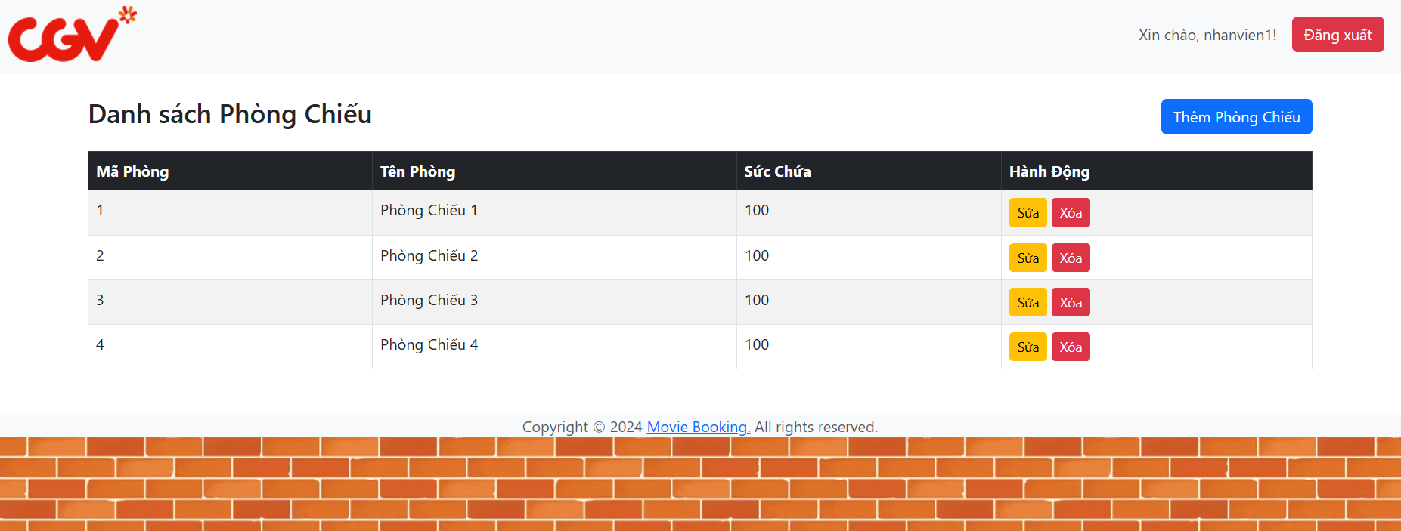

|  |  |
| --- | --- |
|  |  |

## **3.5. Quản lý thông tin món ăn kèm của nhân viên quản lý**

Để quản lý ảnh đính kèm cho mỗi món kem, em sử dụng đối tượng MultipartFile trong Spring để nhận và xử lý tệp tải lên từ giao diện người dùng. Em sử dụng Files.write() để lưu tệp vào thư mục chỉ định và lưu đường dẫn tương đối của tệp vào cơ sở dữ liệu.

Em tích hợp RedirectAttributes để truyền thông điệp hoặc dữ liệu từ một yêu cầu đến một yêu cầu chuyển tiếp. Điều này giúp thông báo lỗi hoặc thông báo thành công khi người dùng thực hiện các thao tác thêm, sửa hoặc xóa món kèm.

Em tái sử dụng các phương thức để thực hiện các thao tác CRUD trên đối tượng MonKem và LoaiDoKemThem. Kết quả đạt được là một ứng dụng web Spring Boot có khả năng quản lý thông tin của các món kem, bao gồm thêm, sửa, xóa và hiển thị danh sách món kem với ảnh đính kèm.

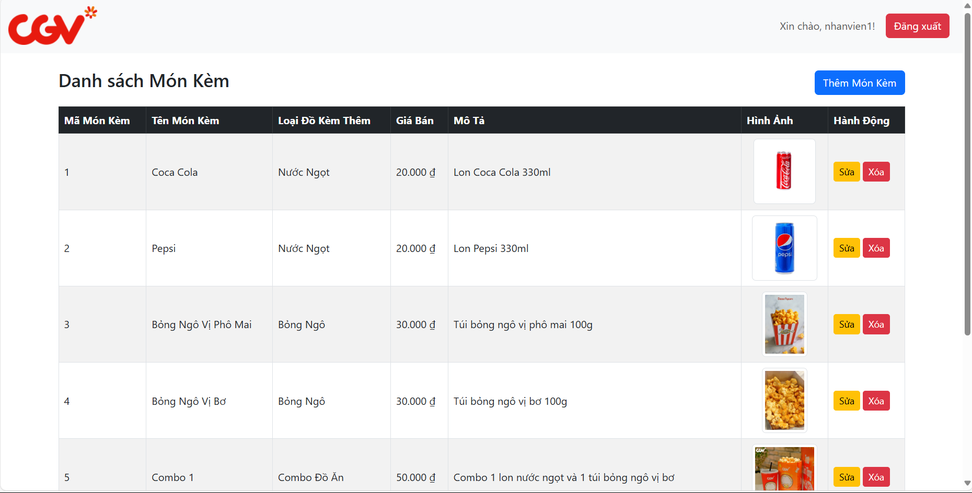

|  |  |
| --- | --- |
|  |  |

## **3.6. Quản lý người dùng của nhân viên quản trị**

Em đã sử dụng @Autowired để tiêm các bean của các dịch vụ cần thiết như NguoiDungService và VaiTroService, giúp quản lý và tương tác với dữ liệu từ tầng service.

Đối với các phương thức xử lý yêu cầu GET và POST, em sử dụng các đối số như @ModelAttribute, @PathVariable, và @RequestBody để trích xuất dữ liệu từ yêu cầu HTTP và thực hiện các thao tác tương ứng như thêm, sửa, xóa, tìm kiếm người dùng. Em cũng sử dụng các chức năng như redirect để điều hướng người dùng sau khi thực hiện các thao tác thành công.

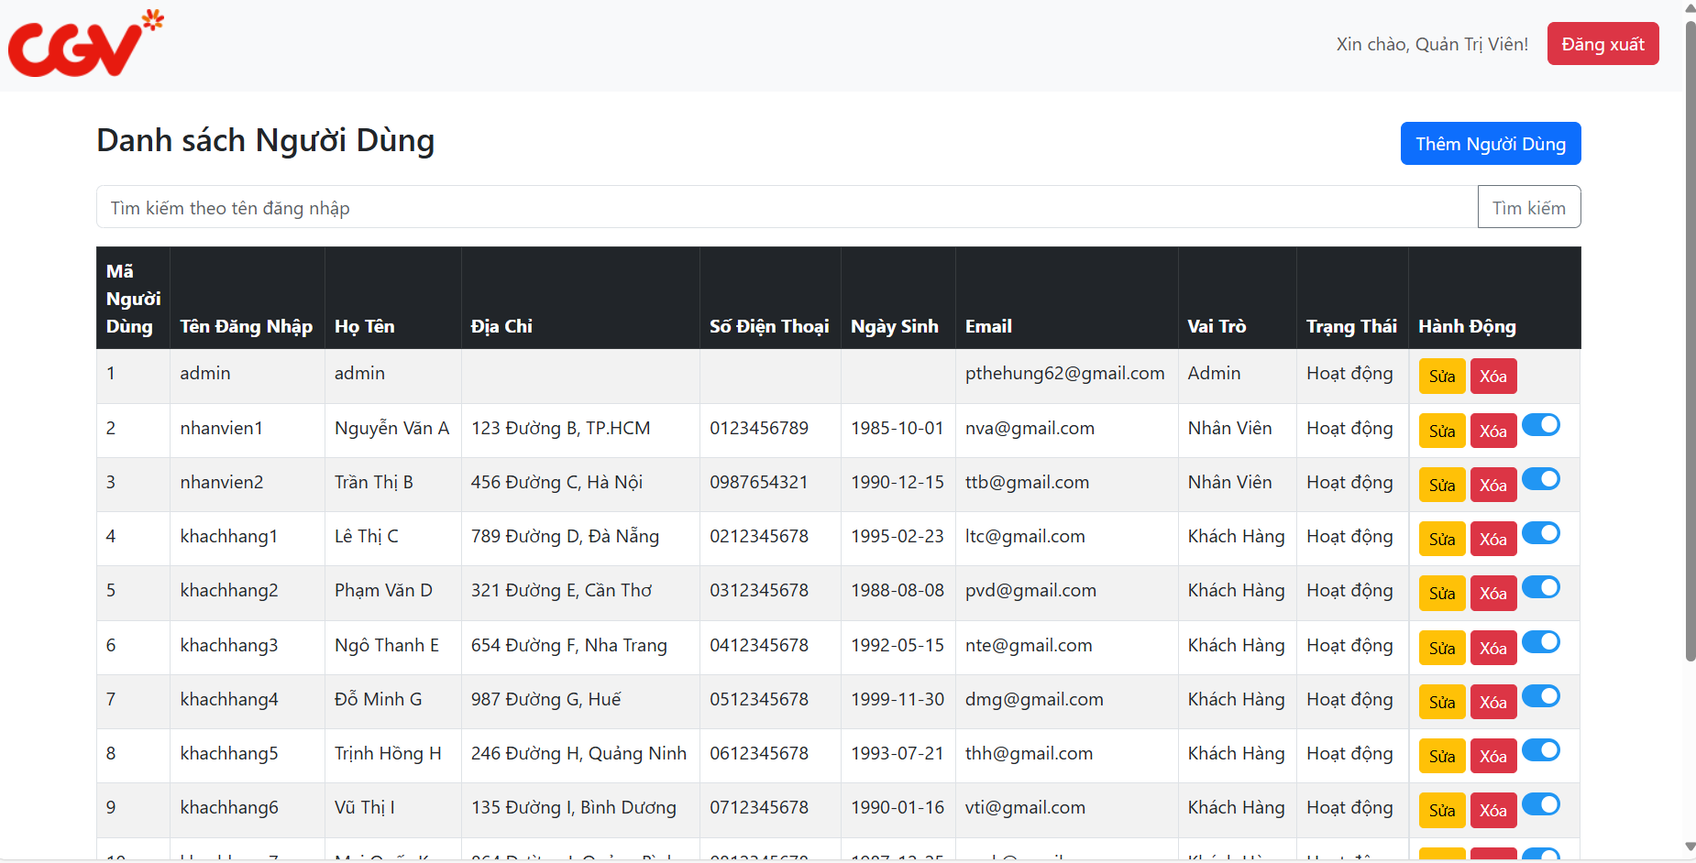

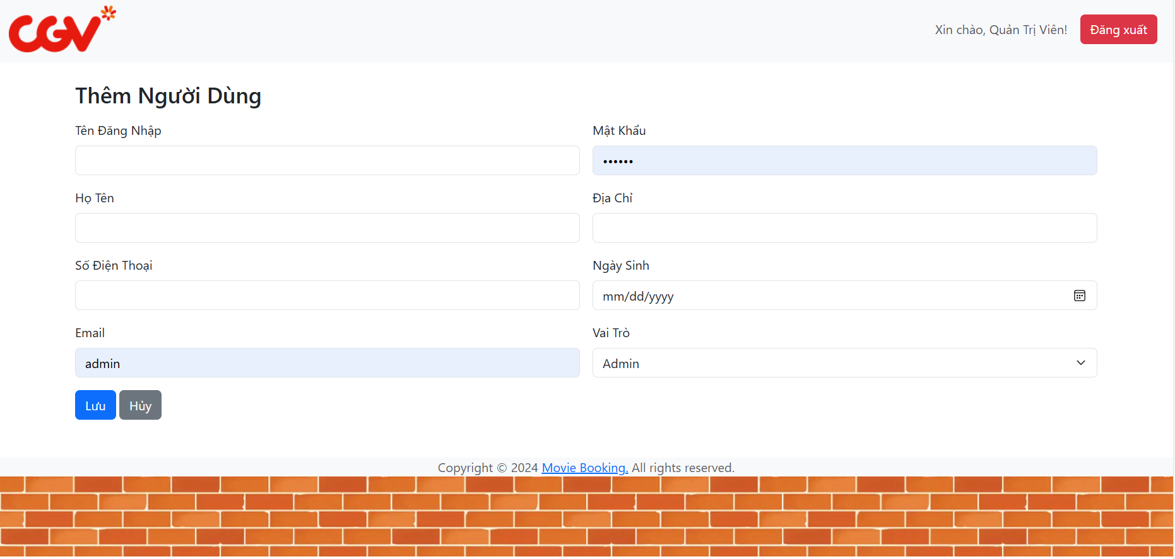

|  |  |
| --- | --- |
|  |  |

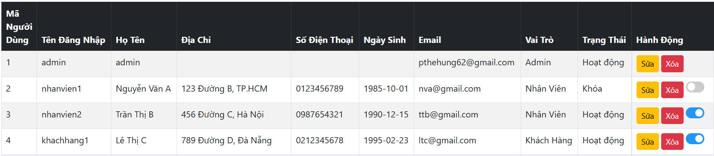

Để làm được việc này, em xây dựng các endpoint RESTful. Tích hợp các dịch vụ NguoiDungService và VaiTroService để quản lý dữ liệu người dùng và vai trò. Tái sử dụng các thành phần như Model, @ModelAttribute, và @RequestBody để truyền và nhận dữ liệu giữa frontend và backend. Kết quả đạt được là một hệ thống linh hoạt, cho phép thao tác thêm, sửa, xóa và thay đổi trạng thái của người dùng một cách dễ dàng qua giao diện RESTful API.

## **3.7. Quản lý thống kê của nhân viên quản trị**

Em sử dụng Thymeleaf để hiển thị dữ liệu động. Form được tạo ra để cho phép người dùng lựa chọn năm và khoảng thời gian tháng để xem thống kê doanh thu. Khi người dùng thay đổi các giá trị trong form, JavaScript sẽ gửi yêu cầu đến server để tải lại dữ liệu mới.

Biểu đồ doanh thu được tạo bằng thư viện Chart.js để hiển thị dữ liệu một cách trực quan. Người dùng có thể chuyển đổi giữa các loại biểu đồ bằng cách nhấn vào nút "Switch Chart", và có thể xuất dữ liệu doanh thu ra file CSV bằng cách nhấn vào nút "Export CSV".

Kết quả đạt được là một trang web cho phép người dùng xem và tìm kiếm thống kê doanh thu hàng tháng dựa trên năm và khoảng thời gian tháng được chọn. Biểu đồ được tạo ra để minh họa dữ liệu một cách trực quan và có thể xuất dữ liệu ra file CSV cho việc phân tích thêm.

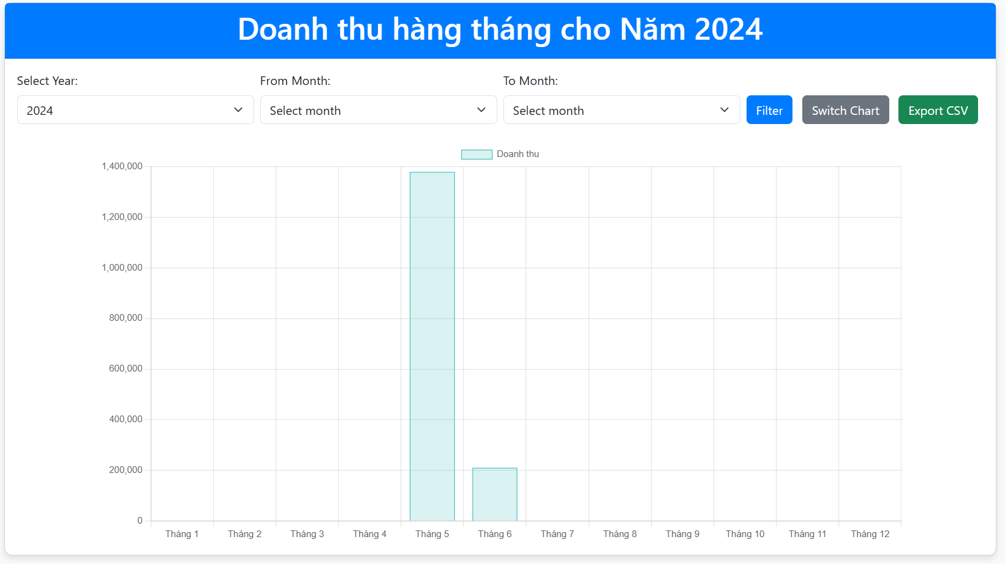

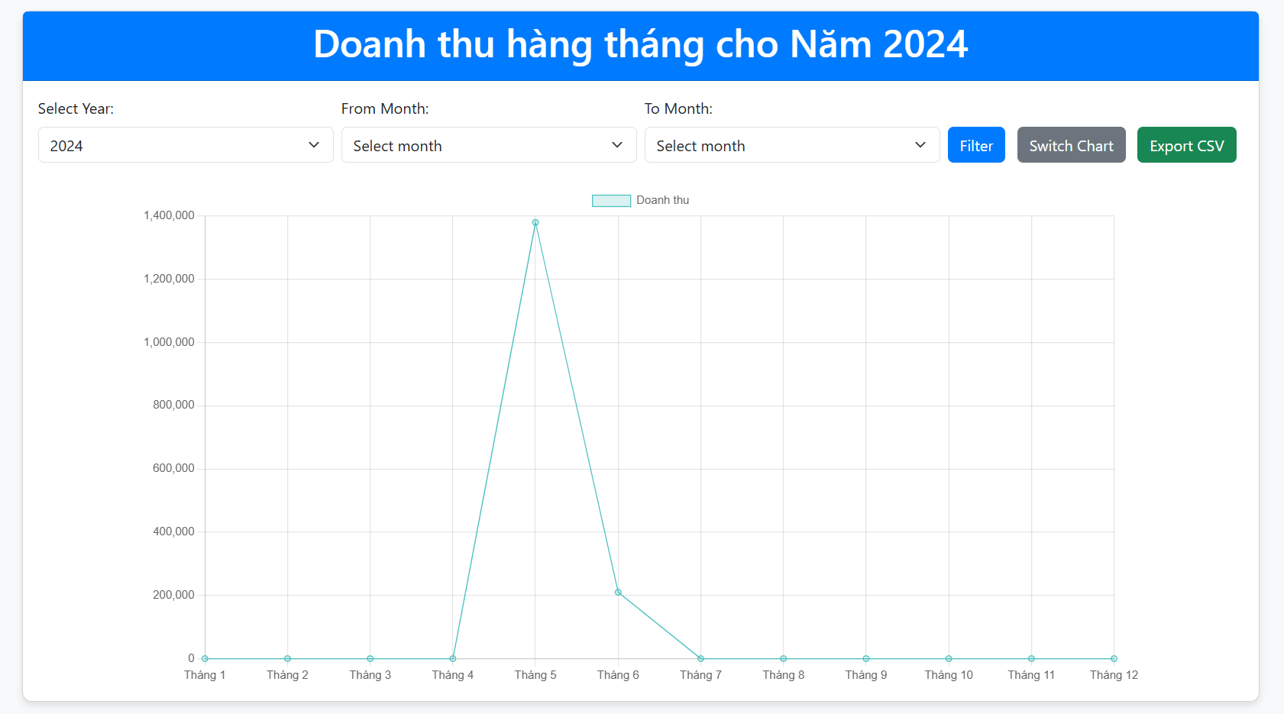

## **3.8. Gửi Email nhận thông báo**

Để làm được việc này, em sử dụng Spring Boot để phát triển ứng dụng web gửi email. Em dùng thư viện spring-boot-starter-mail để cấu hình và gửi email. Cấu hình SMTP server của Gmail được sử dụng với các thông số spring.mail.host, spring.mail.port, spring.mail.username, và spring.mail.password.

Em tích hợp JavaMailSender của Spring để thực hiện việc gửi email trong lớp controller. Em đã tạo lớp EmailController với phương thức sendEmail để hiển thị form đăng ký và xử lý yêu cầu gửi email từ người dùng.

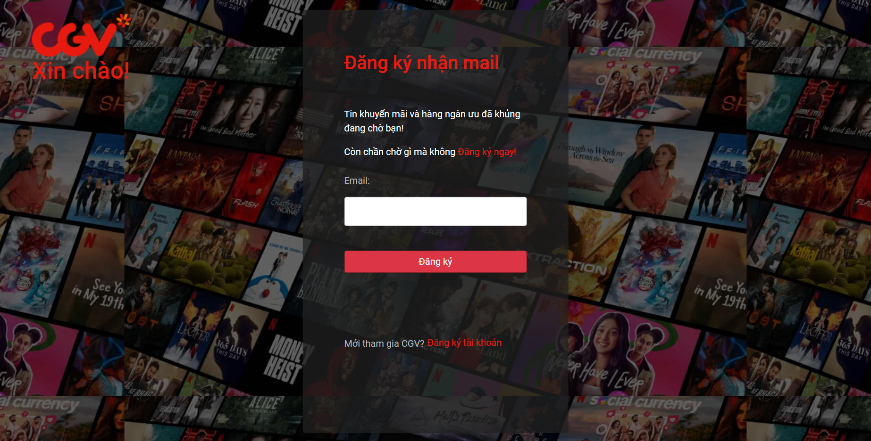

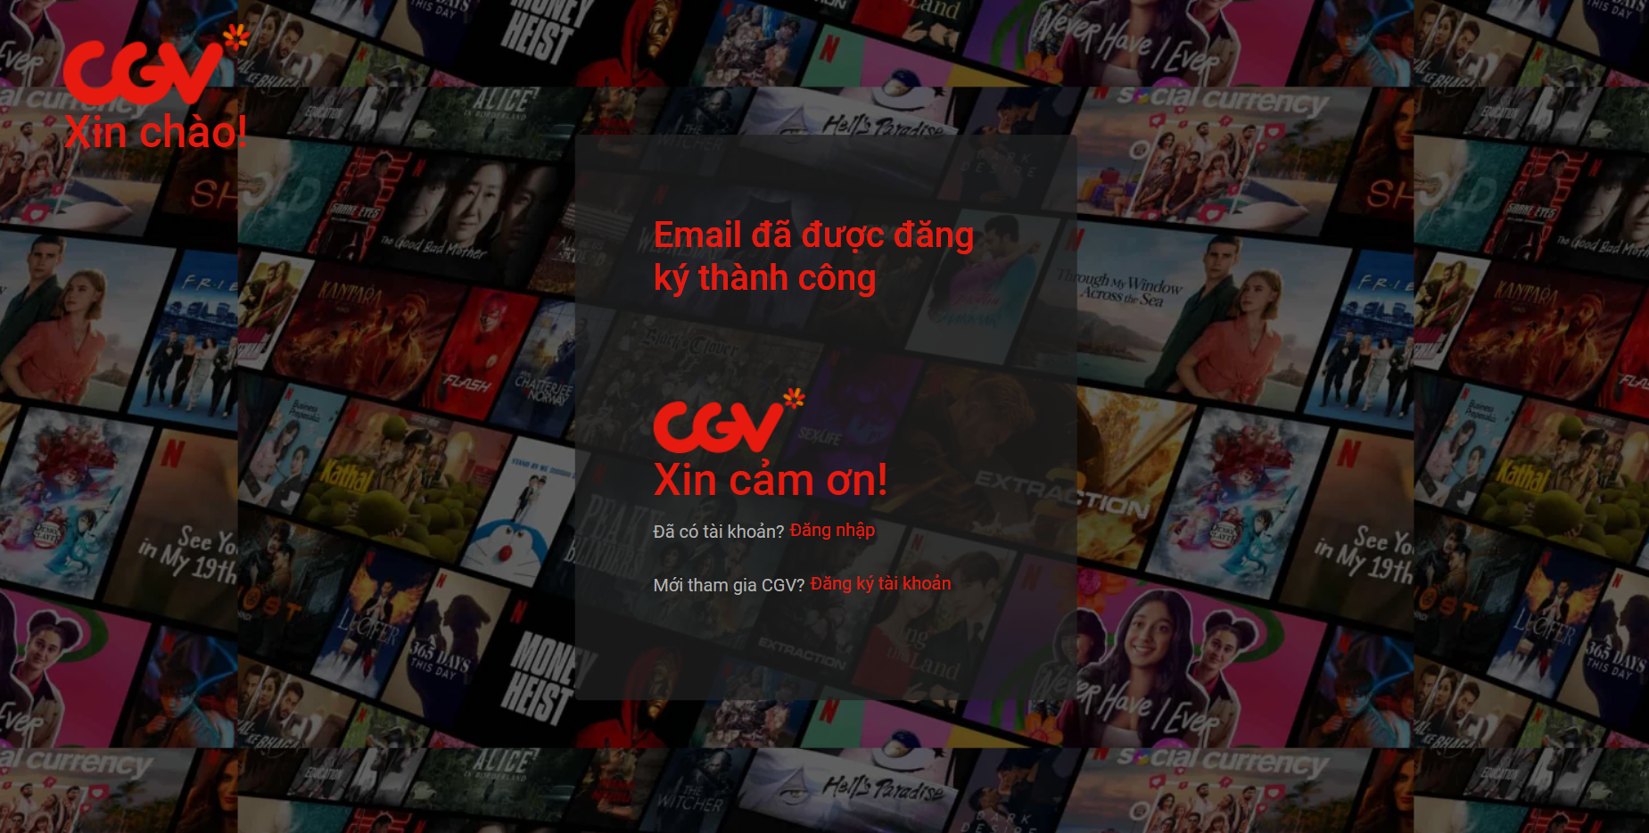

# **Chương 4: NGÔN NGỮ VÀ CÔNG NGHỆ SỬ DỤNG**

Để tạo một trang web quản lý của CGV Cinemas, em đã sử dụng các ngôn ngữ và công nghệ sau:

* **Ngôn ngữ lập trình Java**: Sử dụng trong việc viết các controller và logic xử lý backend của ứng dụng.
* **Spring Framework (Spring Boot)**: Dùng để xây dựng ứng dụng web Java, cung cấp các tính năng như dependency injection, MVC và xử lý request.
* **Spring MVC (Model-View-Controller)**: Sử dụng để phân chia ứng dụng thành các thành phần riêng biệt: Model (dữ liệu), View (giao diện) và Controller (xử lý logic).
* **Thymeleaf**: Dùng để tạo các template HTML động, tích hợp với Spring MVC để tạo giao diện dựa trên dữ liệu từ backend.
* **Bootstrap 5**: Sử dụng để xây dựng giao diện trực quan và đáp ứng cho trang web.
* **FontAwesome**: Tích hợp để sử dụng các biểu tượng và biểu tượng phổ biến cho giao diện.
* **HTML và CSS**: Sử dụng để tạo cấu trúc và kiểu dáng cho các trang HTML.
* **JavaScript và jQuery**: Dùng để thêm các hiệu ứng tương tác và xử lý sự kiện trên giao diện người dùng.
* **Tích hợp Fragment**: Sử dụng các fragment để tái sử dụng các phần giao diện chung như navbar và footer.

Kết quả là một trang web giao diện thân thiện và dễ sử dụng cho nhân viên và khách hàng của CGV Cinemas, có khả năng tương tác và quản lý các tính năng trong hệ thống.